

СООБЩИТЕ
О ПОДОЗРИТЕЛЬНЫХ ПРЕДМЕТАХ РАНЬШЕ,
ЧЕМ УСЛЫШИТЕ ОБ ЭТОМ В НОВОСТЯХ

ГЛУБОКСКИЙ РОВД
телефон 102

УВАЖАЕМЫЕ ГРАЖДАНЕ!

Отдел внутренних дел Глубокского райисполкома обращается к Вам с просьбой о повышении бдительности при нахождении в местах массового скоплению людей.
Прежде всего, обращаем Ваше внимание на некоторые наиболее распространённые признаки взрывоопасных предметов:
- обнаруженные в общественных местах и транспорте бесхозные портфели, чемоданы, сумки, свертки, ящики, коробки и т. д.;
- необычно большая масса предмета от его стандартного веса (например, коробки из-под сока, бутылок из-под напитков и пива, банки из-под кофе, книги и т.д.);
- связь предмета с объектами окружающей обстановки в виде растяжек, прикрепленной проволоки и т.д.;
- шумы (работа часового механизма) в предмете или установленные на нем источник питания, антенны, провода;
- элементы этикеток, штатной упаковки войсковых боеприпасов и взрывчатых веществ на предмете или рядом с ним;
- установленный или прикреплённый мобильный телефон к каким-либо предметам, коробкам, свёрткам и т.д.

В случае обнаружения подозрительных предметов убедительно просим Вас обратиться в милицию по тел. 102 как по городскому телефону, так и с телефона любого из операторов мобильных сетей.
Наряд милиции прибудет в течение 7 минут!

При этом ни в коем случае не создавайте и не допускайте паники.
Как можно быстрее удалитесь на безопасное расстояние и укройтесь за естественными преградами.
Ни в коем случае не прикасайтесь, не поднимайте и не перемещайте обнаруженные предметы.
Не принимайте никаких попыток их обезвредить – это работа для высококвалифицированных специалистов!
Не привлекайте внимание других граждан к обнаруженным предметам.
Пользоваться сотовыми телефонами рекомендуется на достаточном удалении от подозрительных предметов, так как они могут создать изменяющееся электромагнитное поле, способное привести в действие взрывное устройство.
Если трагедия всё же произошла и вы стали случайным тому свидетелем, также незамедлительно сообщите об этом в милицию по телефону 102!
До прибытия скорой помощи окажите возможную доврачебную медицинскую помощь пострадавшим, оставайтесь на месте до прибытия сотрудников милиции.
Уважаемые граждане!
Мы искренне рассчитываем на Вашу внимательность, бдительность и готовность оказать содействие милиции в целях предупреждения чрезвычайных ситуаций!
Только вместе мы сможем обеспечить достойный правопорядок и безопасность!
Благодарим Вас за понимание и сотрудничество!

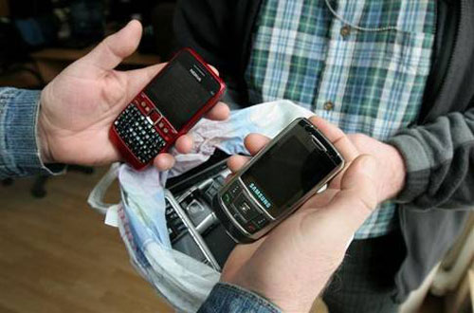
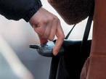

Ежедневно похищается более 40 мобильников

ОБЪЕКТ ПРЕСТУПЛЕНИЯ - МОБИЛЬНЫЙ ТЕЛЕФОН

Третья часть всех краж, совершаемых в

Чаще всего преступлению сопутствует беспечность граждан!
республике, приходится на мобильные телефоны
В первую очередь это обусловлено беспечностью граждан, высокой стоимостью телефонных аппаратов, возможностью их сбыта и простотой подключения к сетям операторов сотовой связи.
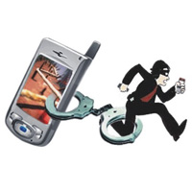
Обеспечить сохранность мобильного телефона возможно, если:
- не оставлять без присмотра;
- не давать звонить незнакомым людям;
- не оставлять в верхней одежде, сдаваемой в гардероб, раздевалку;
- не носить в наружных карманах сумок, рюкзаков и других, доступных для хищения местах;
- записать идентификационный номер телефона, это поможет сотрудникам милиции в его розыске, если он будет похищен;
- не покупать телефонный аппарат с рук, он может быть краденным.
ПОМНИТЕ!
Наиболее надежным местом для ношения телефона являются
внутренние карманы одежды

КАК НЕ СТАТЬ ЖЕРТОВОЙ
СЕМЕЙНОГО НАСИЛИЯ!
Семья – это одна из величайших ценностей, созданных человечеством за всю историю его существования!

Что такое семейное насилие?
Это – ставшие привычными физические, словесные, моральные и экономические оскорбления и принуждения с целью запугивания и получения власти одних членов семьи над другими. Таким образом, домашнее насилие – это не только традиционно подразумеваемые побои и сексуальное насилие.

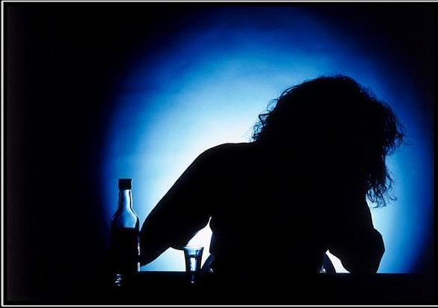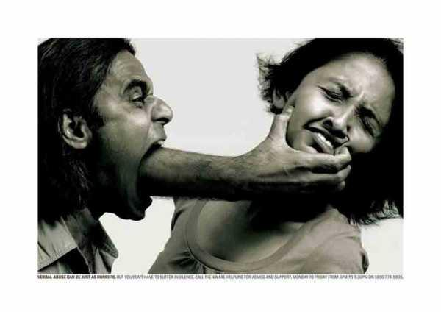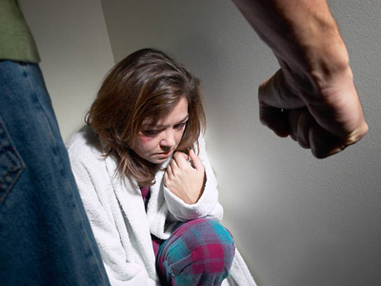

Как не стать жертвой домашнего тирана? Что делать, если в вашей семье уже имеет место насилие? На все эти вопросы мы и попробуем сейчас ответить.
1. Если сложилась критическая ситуация, то постарайтесь незамедлительно покинуть квартиру.
2. Если издевательства носят систематический характер, то заранее нужно собрать самые необходимые вещи и оставить их в безопасном месте – у родных или друзей.
3. Всегда держите документы, ключи и деньги в таком месте, чтобы, покидая квартиру, вы могли быстро взять их с собой.
4. Попросите соседей, которым вы больше других доверяете, чтобы они вызывали милицию, если услышат из вашей квартиры крики.
5. В случае же, если вы не можете выйти из квартиры, необходимо:
- запереться в ванной с телефоном и попытаться вызвать милицию;
- позвонить друзьям или соседям и попросить их прийти на помощь;
- громко звать на помощь, кричать «Пожар» и т.д.;
- открыть окна, попытаться привлечь внимание прохожих и попросить их о помощи;
6. Если вам все-таки удалось выскочить на лестничную площадку, то звоните во все двери, кричите и зовите на помощь. Даже если никто не выйдет, по крайней мере, это может остудить нападающего, а у вас будут свидетели происшествия в случае, если вы в дальнейшем обратитесь в милицию.

И все же, если Вы стали жертвой или свидетелем насилия, не ждите трагедии! Действуйте прямо сейчас! Обращайтесь в районный отдел милиции, к участковому инспектору или вызывайте милицию по телефону 102!

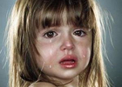

Насилие в семье существует во всех социальных группах, независимо от уровня дохода, образования, положения в обществе.

Насилие в семье - это правонарушение
ничуть не менее
серьезное, чем
нападение на
незнакомца на
темной улице

40% случаев насилия над детьми совершается в семье
Одной из глобальных проблем в области защиты прав детей признается проблема жестокого обращения с ними.


Домашнее насилие – это:
- повторяющийся с увеличением частоты цикл: физического, словесного, духовного и экономического оскорбления с целью контроля, запугивания, внушения чувства страха:
- пренебрежение интересами и нуждами ребенка – отсутствие элементарной заботы о ребенке и должного обеспечения его основных потребностей (питание, одежда, жилье, образование, медицинская помощь).
Преступления, совершаемые в ходе возникающих ссор и конфликтов нередко по жестокости и тяжести последствии их совершения превосходят заранее планируемые, хорошо подготавливаемые преступные деяния, совершаемые даже закоренелыми рецидивистами и организованными группами.
ПОМНИТЕ!
-никакое насилие в отношении детей не может быть оправданным;
-чаще всего семейное неблагополучие выражается во взаимоотношениях мужа и жены, а дети это свидетели и жертвы происходящих конфликтов;
-дети из семей, где практикуется насилие, переживают чувство страха.
-жизнь в семье, где практикуется насилие, очень напряжена
Родители!

Не делайте детей заложниками своих вредных привычек.

